**Туристический паспорт**

**Смоленского района**

**Алтайского края**

**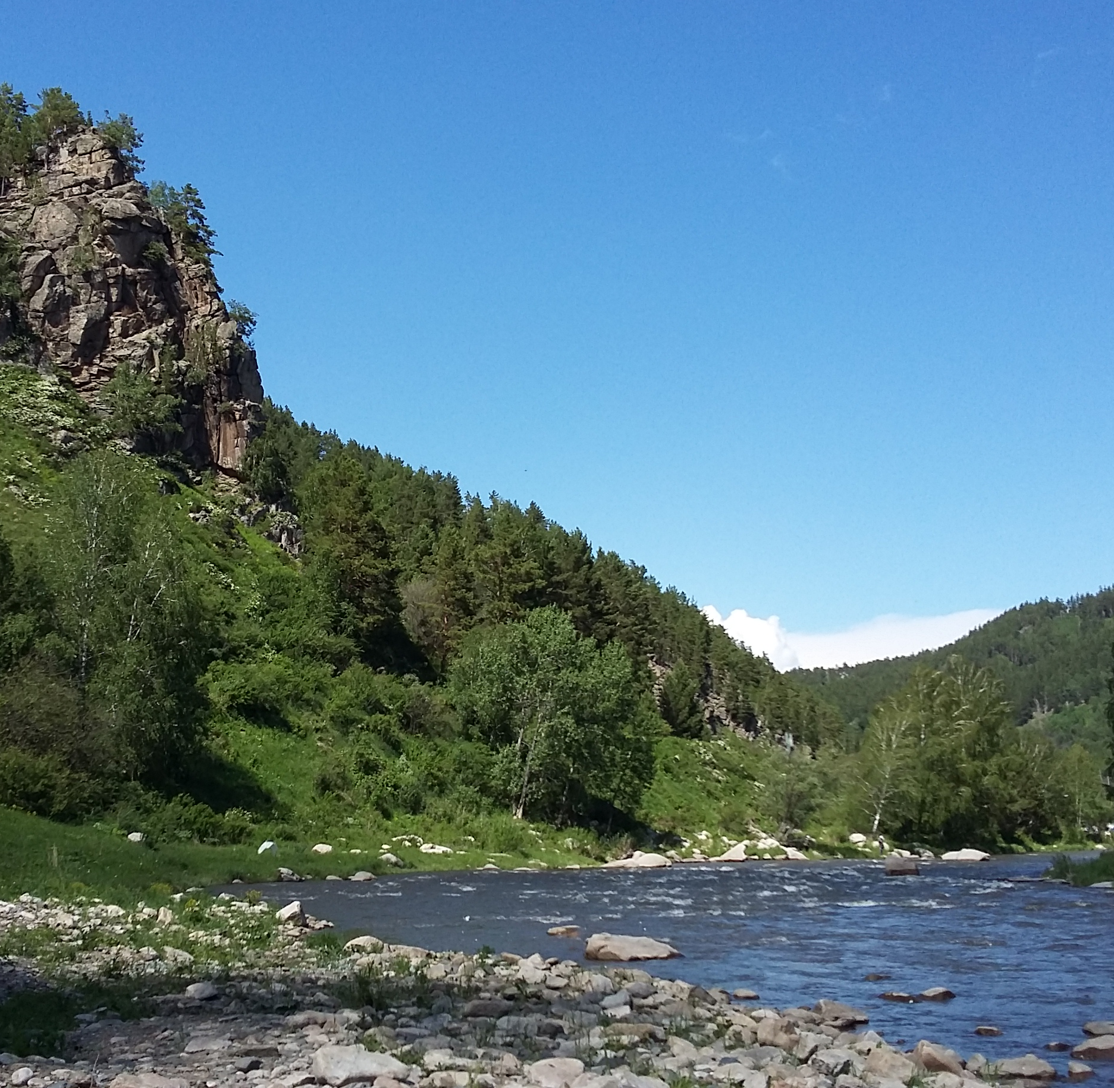**

**2020 год**

**Содержание**

1. **Общие сведения**
   1. Географическое положение, карта района
   2. Транспортная инфаструктура
   3. Туризм в цифрах
   4. Структурное подразделение в Администрации Смоленского района
   5. Нормативно-правовая база
2. **Виды туризма**
3. **Туристские, экскурсионные маршруты**
4. **Туристская индустрия**
   1. Перечень мест размещения
   2. Перечень объектов общественного питания
   3. Перечень объектов культуры и досуга
   4. Спортивные объекты
   5. Религиозные объекты
5. **Объекты показа**
   1. Природные объекты
   2. Заказники, заповедники, национальные природные парки и пр.
   3. Культурно-исторические объекты
   4. Народные промысли и ремесла
   5. Объекты охоты, рыбалки
6. **Событийный туризм**

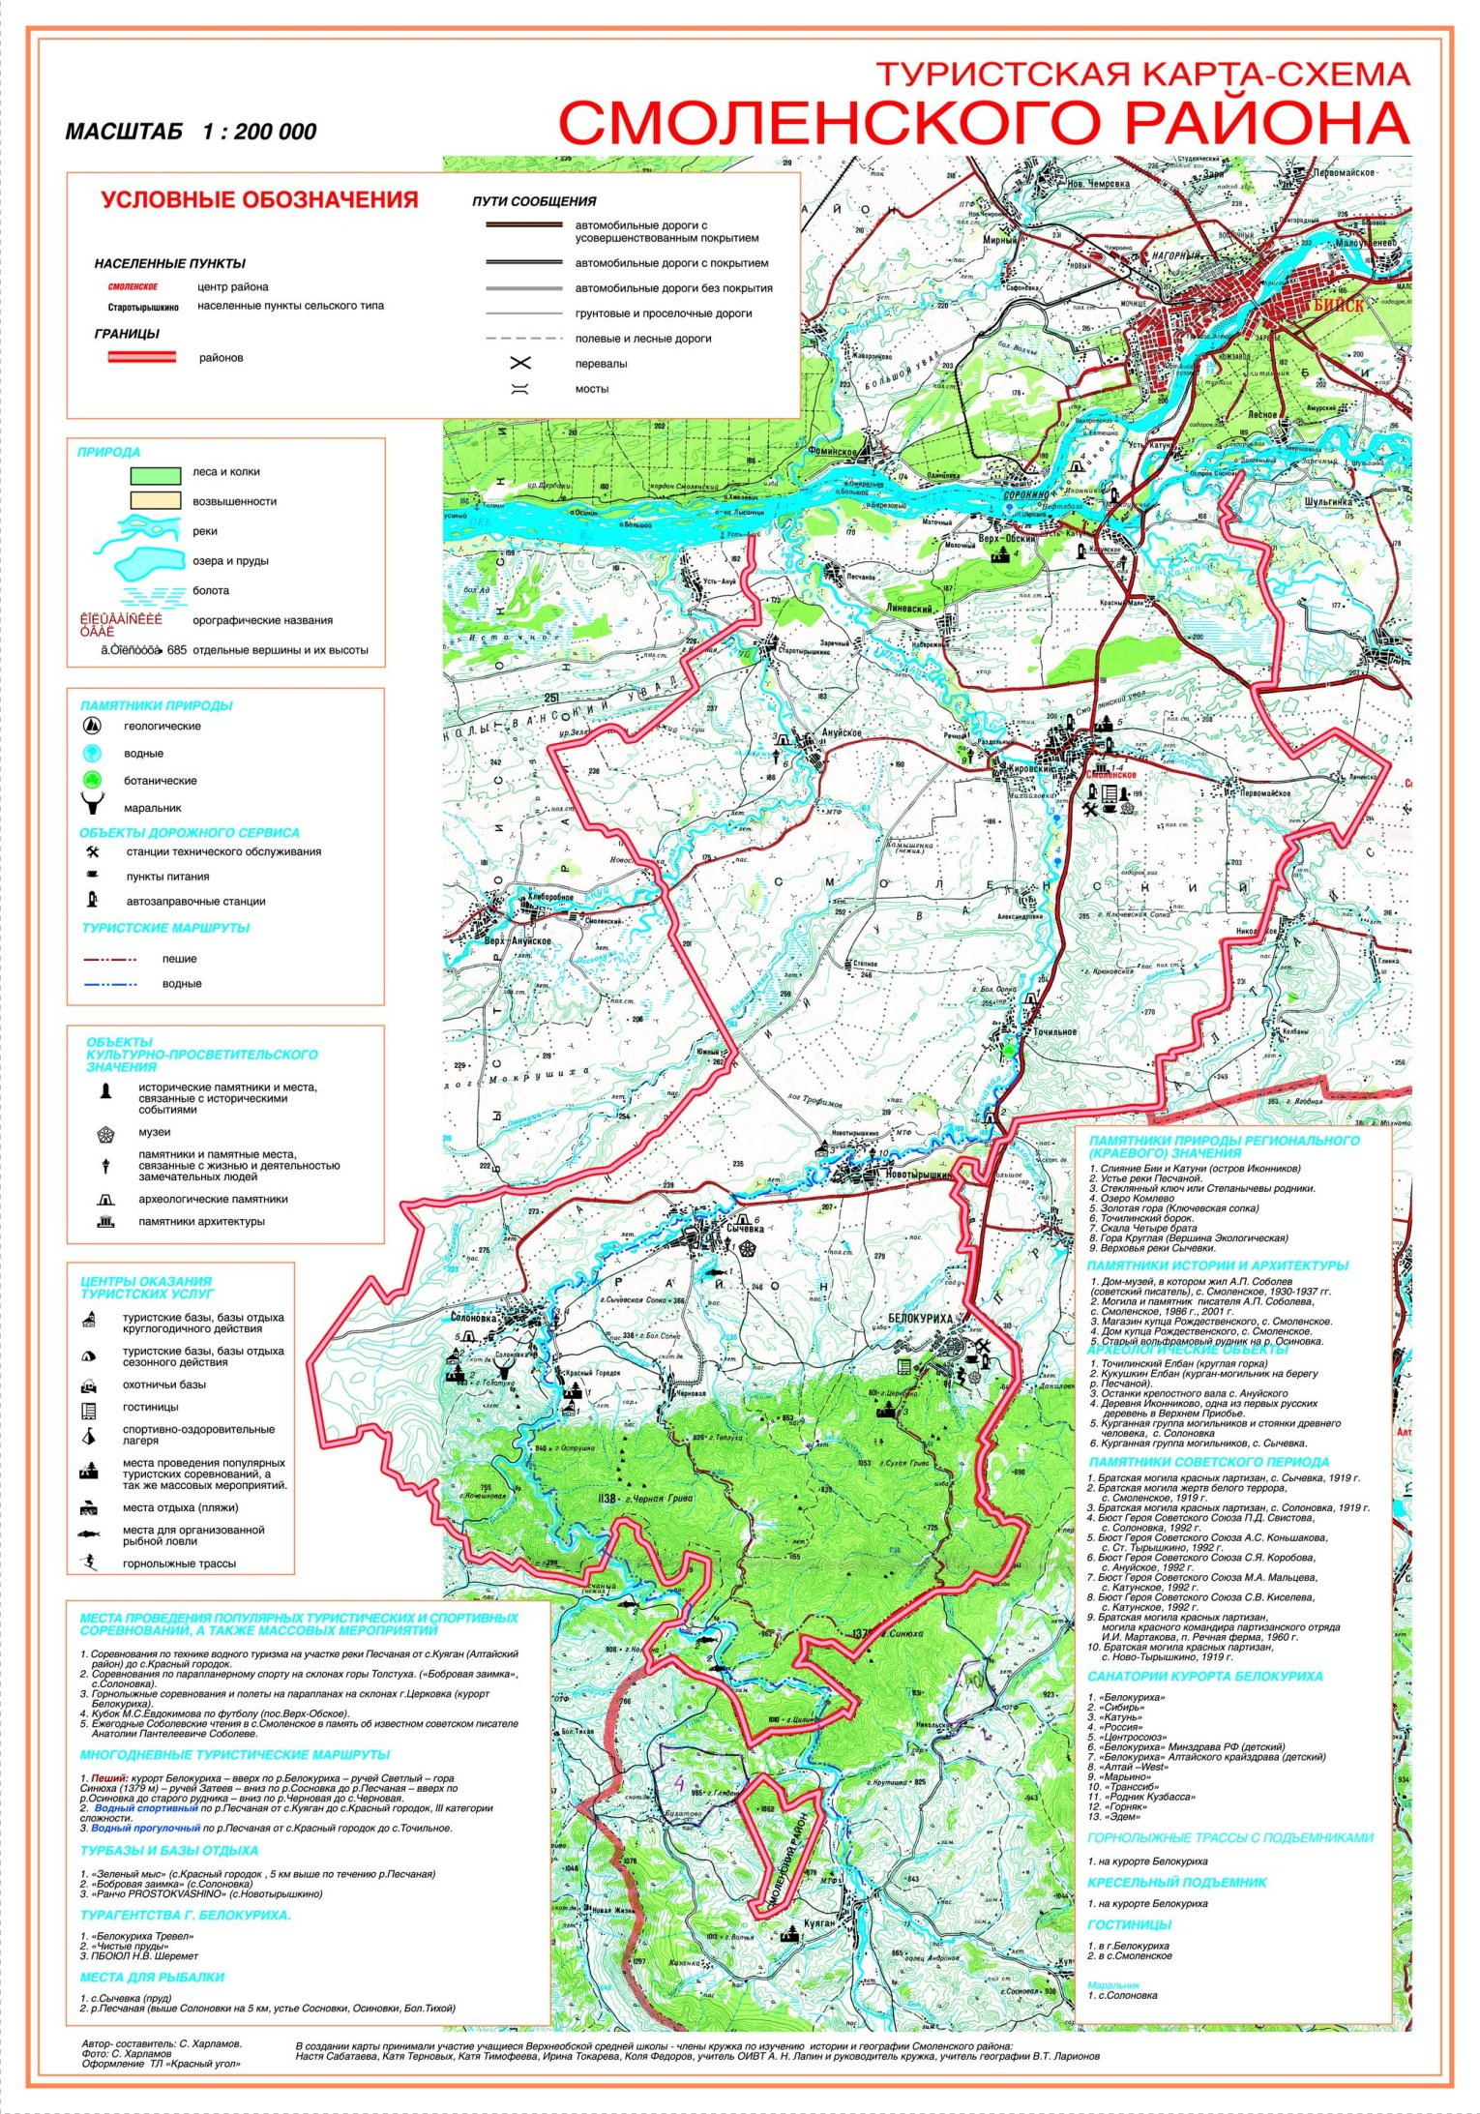

1. Общие сведения
   1. Географическое положение

Территория Смоленского района расположена в юго-восточной части на Предалтайской равнине, а ее южная часть - в предгорьях Алтайских гор. Район имеет протяженность с севера на юг более 70 км, а с запада на восток- 30 км и занимает площадь 202291 гектар.

Смоленский район на западе граничит с Петропавловским и Быстроистокским районами (районные центры с. Петропавловское и Быстрый Исток); на севере и северо-востоке - с Зональным и Бийским районами (районные центры с. Зональное и г. Бийск); на востоке - с Советским районом (районный центр с. Советское); на юго-востоке - с Алтайским районом (районный центр с. Алтайское) и городом-курортом Белокурихой, как административной единицей; на юго-западе - с Солонешенским районом (районный центр с. Солонешное).

* 1. Транспортная инфаструктура.

Смоленский район занимает выгодное транспортное положение на транзитной магистрали между городами Бийском и Белокурихой, между Бийском и с. Солонешное, Бийском и с. Петропавловское. Транспортная инфраструктура Смоленского района представлена сетью территориальных автомобильных дорог, с участком дороги регионального значения Бийск-Белокуриха. Все населенные пункты Смоленского района соединены дорогами с асфальтовым и щебеночным покрытием.

* 1. Туризм в цифрах.

|  |  |  |  |  |
| --- | --- | --- | --- | --- |
|  | Наименование показателя | 2017 год | 2018 год | 2019 год |
| 1. | **Количество объектов, оказывающих услуги, всего** | 14 | 15 | 15 |
| 1.1 | Индивидуальные средства размещения | 5 | 5 | 5 |
| 1.2 | Коллективные средства размещения общего значения | 2 | 2 | 2 |
| 1.3 | Коллективные средства размещения специализированного назначения | 4 | 4 | 5 |
| 1.4 | Иные субъекты | 3 | 4 | 3 |
| 2. | **Количество обслуженных лиц (турпоток)** | 161627 | 100827 | 134901 |
| 3. | **Количество лиц, размещенных в КСР** | 2563 | 2920 | 4116 |
| 4. | **Количество мест размещения, всего** | 244 | 312 | 303 |
| 4.1 | Круглогодичное | 144 | 184 | 175 |
| 4.2 | Сезонное | 100 | 128 | 128 |

1.4 Орган местного самоуправления по вопросам развития туризма: Управление

экономики Администрации Смоленского района.

Начальник управления: Корогод Светлана Владимировна

Контактный телефон: 8 (385-36) 22471

Специалист, занимающийся вопросами развития туризма: Герасимова Ольга Викторовна

Контактный телефон: 8 (385-36) 22471

E-mail: [smleconom@list.ru](mailto:smleconom@list.ru)

1.5 В районе разработана и принята муниципальная программа «Развитие туризма в Смоленском районе Алтайского края на 2017-2020 годы» (утв. постановлением Администрации Смоленского района от 21.10.2016 №901).

1. **Виды туризма**

Наиболее популярными видами туризма на территории Смоленского района являются: событийный, гастрономический и спортивный.

В п. Верх-Обский ежегодный проходит всероссийский фестиваль народного творчества и спорта имени М.С. Евдокимова «Земляки». В программе фестиваля входят соревнования по футболу, волейболу, стритболу, детский праздник, фестиваль кино, концертная программа.

Гастрономический туризм предлагают владельцы гостевого дома «Усадьба Три А»в с. Солоновка, которые имеет собственную сыроварню, проводят экскурсии с дегустацией и мастер-классы по изготовлению сыров. Ежегодно на базе «Усадьбы Три А» проходят обучающие семинары по сыроделию.

Каждый год в урочище Щеки вблизи села Солоновка проводится краевой туристский фестиваль «Песчаная». В 2019 году на этом месте состоялся международный туристско-спортивный фестиваль «Большой Алтай.Great Altai.Россия-2019 » с участием команд из России, Казахстана, Монголии и Китая. На базе кемпинга «Бобровая заимка» в с. Солоновка регулярно проходят чемпионаты по сверхлегкой авиации Сибирского федерального округа и другие соревнования.

**3.Туристкие маршруты**

|  |  |  |
| --- | --- | --- |
| **№** | **Наименование маршрута** | **Описание** |
| 1. | «Малое  Золотое кольцо Алтая» | Смоленский район входит в проект «Малое Золотое кольцо Алтая». Это уникальный туристский маршрут, захватывающий интереснейшие объекты края. На территории района будут реализованы 4 из 9 проектов, включенных в туристско-рекреационный кластер «Белокуриха». |
| 2 | «Алтай гостеприимный» | «Алтай гостеприимный»- это тур по сельским гостевым домам края, куда включены 3 туристических объекта Смоленского района: кемпинг парапланеристов «Бобровая заимка», гостевой дом «Кержацкие палати» и «Усадьба Три А». В программу тура включено большое количество экскурсий, полеты на парапланах, сплавы, мастер-классы. |

**4.Туристская индустрия**

**4.1 Перечень мест размещения**

|  |  |  |  |  |
| --- | --- | --- | --- | --- |
| №п/п | **Наименование средства размещения** | **Местоположение (Адрес, телефон)** | **Организационно-правовая форма** | **Количество мест размещения** |
| 1 | **Усадьба «3А»** | с. Солоновка, ул. Речная, 1  Тел.: 89039914697, 8(38536) 25255 | ИП Кокорин Александр Васильевич  ОКВЭД-55.30 | 20 места  круглогодично |
| 2 | **Кемпинг Парапланеристов «Бобровая заимка»** | с. Солоновка, ул. Бобровая заимка, д.2.  Тел.: 9039954013, 8 (38536) 25501 | ИП Митин Владимир Владимирович  ОКВЭД-55.30 | 25 мест круглогодично |
| 3 | **Гостевой дом « Кержацкие палати»** | с. Солоновка, ул. Советская,18  Тел.89039581428 | ООО «Кержацкие палати»  ОКВЭД-55.10 и 55.90 | 16 мест круглогодично |
| 4 | **База «Юртовая усадьба»** | с. Сычевка, ул. Заречная,62  Тел.89635751260 | ООО «Юртовая усадьба»  ОКВЭД-55.20 и 55.90 | 4 места  круглогодично |
| 5 | **Туристская база « Белокуриха Village»** | с. Новотырышкино,  Район ТРК «Сибирское подворье», 88005006404 | АО «Курорт Белокуриха»  ОКВЭД-55.10 и 55.20 | 16 мест  круглогодично |
| 6 | **Гостиничный комплекс «Золото Алтая»** | с.Новотырышкино, ул. Алтайская, д.11  Тел.89230018485, 89851801555 | ООО «Сандуны Алтая»  ОКВЭД-55.10 | 28 мест  круглогодично |
| 7 | **Парк-отель «Алтай-green»** | с.Новотырышкино, ул. Беговая,8  88002506768 | АО санаторий «Алтай»  ОКВЭД-55.10 | 15 мест  круглогодично |

**4.2 Перечень объектов общественного питания**

|  |  |  |  |
| --- | --- | --- | --- |
|  | **Наименование** | **Местоположение (Адрес, телефон)** | **Количество посадочных мест** |
| **1** | Кафе «Домашняя кухня» | с.Смоленское, ул. Заводская, 30в | 50 |
| **2** | Кафе «Уют» | с. Смоленское, ул. Заводская, 70 | 50 |
| **3** | Кафе «Жемчужина» | с. Смоленское, ул.Красноярская, 133 | 15 |
| **4** | Закусочная «Артем» | с. Катунское, ул. Мальцева, 1д | 20 |
| **5** | Кафе-бар «Старый привал» | с. Солоновка, ул. Заводская, 6 | 40 |
| **6** | Кафе | с. Солоновка, ул. Советская, 23 | 30 |
| **7** | Кафе «Монро» | п. Линевский, ул. Школьная, 12 | 25 |
| **8** | Ресторан «Трактир Дилижанс» | с. Новотырышкино, ул. Беговая,1 | 34 |
| **9** | Кафе «МаксДолларс» | с.Смоленское, ул.Титова,46 б | 22 |
| **10** | Фуд-бар «Гренка» | с. Смоленское, ул.Заводская, 60а | 30 |

**4.4 Перечень объектов культуры и досуга**

|  |  |  |  |
| --- | --- | --- | --- |
| **№** | **Наименование** | **Местонахождение** | **Описание** |
|  | Районный краеведческий  музей  C:\Documents and Settings\Admin\Рабочий стол\Краеведческий музей\Фото0268.jpg | Алтайский край, Смоленский  район,  с. Смоленское,  ул. Советская, 67 | Это кладезь уникального материала по истории района, его становлению и развитию, военных и трудовых подвигах земляков. |
|  | Историко-мемориальный  музей А.П. Соболева  D:\Смоенское выставка\Соболев и конный празд\DSCN5717.JPG | Алтайский край, Смоленский  район,  с. Смоленское,  ул. Советская, 76 | Экспозиция рассказывает о жизни и творчестве писателя А.П. Соболева, представлена фотографиями, рисунками, личными вещами и сувенирами, подаренными писателю. Музейно-экскурсионный показ. |
| 3. | Мемориальный музей  М.С. Евдокимова | Алтайский край, Смоленский район,  п. Верх - Обский, ул. Центральная, 14Г.  . | В формировании экспозиции принимали активное участие родные и близкие Михаила Евдокимова. Его супруга Галина Николаевна передала музею более 100 предметов – личные вещи, фотографии, книги. Экспозиция «Душа России» – более 200 экспонатов – включает три раздела, рассказывающие о жизни и творчестве М. Евдокимова. Первый раздел посвящен детским и юношеским годам жизни артиста, второй – творческой деятельности и работе в должности Губернатора, третий – Алтайскому краю как духовной родине артиста. |
| 4. | Музей «Сибирская масленица»  C:\Documents and Settings\user\Рабочий стол\фото\АлтайФест\DSC03925.JPG | Алтайский край, Смоленский района,  с. Новотырышкино, ул. Алтайская, гостиничный комплекс «Золото Алтая» | В музее собраны - масленичные чучела, победители конкурсов «Наша масленица» в рамках фестиваля «Сибирская масленица». Также в коллекции музея –редкие ручные инструменты и приспособления для работы по дереву. Проводятся экскурсии от настоящего умельца и мастера на все руки. |
| 5. | Музей спортивной славы | Алтайский край, Смоленский района,  с. Новотырышкино, ул. Советская, 82.  Общеобразовательная школа. | Основатель Ураков Г.М. Начинается музей с эмблемы и девиза. На стендах размещены фотографии лучших спортсменов школы, мастеров и кандидатов в мастера спорта этой школы, тренеров и учителей. В музее можно увидеть кубки и награды, спортивную форму. |
| 6. | Школьный музей  истории села Сычевка | Алтайский край, Смоленский район,  с. Сычевка,  ул. Советская, 97. Общеобразовательная школа. | В 1995 году в Сычевской школе создан музей истории села, его статус подтверждает Свидетельство № 7636. Музей расположен в комнате, оформленной в духе старины: рубленные бревенчатые углы, на стене изображены купола церквей. Комната поделена на две части: русская изба и информационный отдел.  В информационном разделе собраны документы о с. Сычевка, о школе, о людях села. |
| 7. | МБУ «МКДЦ»  Смоленского района | Алтайский край, Смоленский район,  с. Смоленское,  ул. Соболева, 13 | С 1966 года в селе работает дом культуры.  По краевой адресной й программе прошла масштабная реконструкция данного объекта и 11 декабря 2014 года состоялась торжественное открытие. Появился хореографический зал, кабинеты для сотрудников и классы для участников творческой самодеятельности. В зрительном зале расширили сцену, установили новые кресла, занавес, световое и звуковое оборудование. |
| 8. | 3D кинотеатр на базе МБУ «МКДЦ»  Смоленского района  D:\Рабочий стол\3.jpg | Алтайский край, Смоленский район,  с. Смоленское,  ул. Соболева, 13 | Открыт в ноября 2019 года. Однозальный 3D кинотеатр с современной системой звука Dolby и отличным качеством изображения. В зале 286 посадочных мест. |
| 9. | Аллея Победы C:\Documents and Settings\Admin\Рабочий стол\Краеведческий музей\P1010078.JPG | Алтайский край, Смоленский район, с. Смоленское,  от центра села до стадиона «Победа» | Аллея начинается от памятника воинам, погибшим в годы Великой отечественной войны (1941-1945 гг.) и продолжается до стадиона «Победа». На аллее установлены: памятник труженикам тыла и трудоармейцам, памятник-могила А.П. Соболеву и памятник воинам, погибшим в Афганистане и Чечне. В начале аллеи установлены пушка и танк. |
| 10. | Аллея им.А. Кадырова | Алтайский край, Смоленский район,  п. Верх - Обский | Президент Чечни Ахмат Кадыров никогда не был на Алтае. Но в день его рождения, 23 августа 2014 года открыли аллею его имени. Рядом с музеем М. Евдокимова было посажено 29 деревьев: яблоня, черемуха, клен. В посадке участвовали члены Чеченской диаспоры в Алтайском крае, специально из Грозного прилетел директор Департамента внешних связей министерства Чеченской республики по национальной политики Иса Хаджимуратов. Участвовали в закладке аллеи также родные и близкие М. Евдокимова: вдова Галина, сестра Татьяна и брат Константин. Аллея не случайно. Несколько лет назад в Грозный прилетел президент России В. Путин, его сопровождал Евдокимов. Тогда он еще не был губернатором. Артист М. Евдокимов сказал тогда Ахмат-Хаджи Кадырову, что когда закончится Чеченская война, он привезет в Грозный и лично посадит сибирский кедр. К сожалению, оба трагически погибли. Но сын первого президента Р. Кадыров выполнил пожелание отца. По его поручению и была заложена аллея. Здесь также установили мраморную плиту, на которой написано, что эта аллея имени первого президента Чеченской республики. |
| 11. | Парк  в с. Смоленском | Алтайский край, Смоленский район,  с. Смоленское,  центр села | Место отдыха детей и взрослых. В 2014 году к юбилею села Смоленского парк отремонтирован. Здесь работает обновленный фонтан. Вокруг фонтана большая площадка выложена плиткой, сделаны красивые уголки для газонной травы, поставлены красивые лавочки. |
| 12. | Аллея памяти  Лебединской Клавдии  Филипповны и  Глумова  Александра Михайловича | Алтайский край, Смоленский район,  с. Сычевка на  территории стадиона | В Сычевке ведут работу по увековечиванию памяти земляков, оставивших заметный след в сердцах людей, много сделавших для родного села. В апреле 2011 года заложили березовую аллею памяти замечательной учительницы, директора школы Клавдии Филипповны Лебединской и земляка Александра Михайловича Глумова. На территории местного стадиона высадили 5 рядов деревьев, в каждом почти по 20 штук. В октябре 2014 года на аллее установили камень на котором увековечены имена Лебединской К.Ф. и Глумова А.М. |

***4.5 Спортивные объекты***

|  |  |  |  |
| --- | --- | --- | --- |
| **№** | **Наименование** | **Местонахождение** | **Описание** |
| 1. 1. | Стадион «Победа»  Z:\Корогод СВ\3.Стадион Победа.jpg | Алтайский край, Смоленский район, с. Смоленское,  пер. Гражданский, д. 39 | Объект круглогодичного действия. В здании располагаются: крытый манеж для занятий легкой атлетикой, тренажерный зал, раздевалки, душевые, административные помещения. Здесь находится дирекция детско-юношеской спортивной школы. В летнее время проходят занятия по футболу, волейболу, легкой атлетики, баскетболу, городкам. В зимнее время – конькам, хоккею, лыжам (организован прокат коньков, лыж), заливается хоккейная коробка. На стадионе проводятся краевые, районные и сельские спортивные мероприятия. |
| 1. 2. | Стадион «Старт» | Алтайский край, Смоленский район, п. Верх - Обский, ул. Центральная,  д. 2 «а». | Объект летнего действия. Организованы футбольная, волейбольная, баскетбольная площадки, легкоатлетическая дорожка. Ежегодно на стадионе проходят спортивные и культурные мероприятия фестиваля «Земляки», посвященные памяти М.С. Евдокимова. |

***Дельтапланеризм, парапланеризм***

|  |  |  |  |  |
| --- | --- | --- | --- | --- |
| **№** | **Наименование** | **Контакты** | **Описание** | **Руководитель** |
|  | Специализированный парапланерный кемпинг  «Бобровая заимка»  C:\Documents and Settings\Admin\Рабочий стол\бобровая заимка\100_5733.jpg | Тел:  (38536) 25501  8-9039954013  e-mail: [vladimir-mitin@mail.ru](mailto:vladimir-mitin@mail.ru) | Единственный в Сибири специализированный парапланерный кемпинг в с. Солоновка. Представляют услуги:  - ознакомительный курс обучения (одно занятие 5 ч. теор.+лётная под-ка)  - начальный курс обучения (7-8 дней ~ 35-40 ч.теор.+ назем.+лётн. под-ки).  - начальный курс обучения со своим парапланерным снаряжением.  - полёт с инструктором вдвоем на параплане – тандем: до 10 мин.  -полёт на дельталёте 8 мин. | Митин  Владимир  Владимирович |

* 1. **Религиозные объекты**

|  |  |  |  |  |
| --- | --- | --- | --- | --- |
| **№**  **п/п** | **Наименование** | **Настоятель** | **Адрес** | **Описание** |
| **1.** | **Местная православная религиозная**  **организация**  **Прихода Смоленской иконы Божией Матери с. Смоленское**  **Алтайского края**  **Барнаульской Епархии Русской Православной Церкви.**  **[655,5 Kb [800X999]](http://altai-eparhia.ru/www/imgs/hram/biysk/smolen/smolen-800.jpg)** | Настоятель храма отец Василий | 659600, Россия, Алтайский край, Смоленский район, с. Смоленское, пер. Гражданский, 22 А  **Телефон/факс:** 8(38536)21475.  **Режим работы**:  Пн.-Суб. –08:00-17:00  Вос. -08:00-16:00   |  |  | | --- | --- | |  | **выходной** | | В 70х гг. XIX в. в Сибирь, со своей святыней – Смоленской иконой Божией Матери, Одигитрией, прибыли переселенцы-казаки из Смоленской губернии. Ими было основано с. Смоленское. Среди первых построек был деревянный храм. **В**1898 г. заложен и построен каменный храм. Главный престол – в честь Смоленской иконы Божией Матери, Одигитрии. **В** советское время храм в с. Смоленское был разрушен.  **В** 1991 г. было получено благословение и разрешение на строительство храма.  **И**ерей Николай Борщёв возродил прерванные богослужения. Храм освятили 10 августа 1995 г. в день празднования Смоленской иконы Божией Матери – Одигитрии, в честь этой иконы. Село вновь обрело свою небесную покровительницу.  В храме находится икона Святого праведного Симеона Верхотурского чудотворца с частицей его мощей. |
| **2.** | **Приход**  **Никольской Церкви**  **с. Катунское**  **Смолен[126,67 Kb [800X575]](http://altai-eparhia.ru/www/imgs/hram/biysk/nik-hr/nik-hr-800.jpg)ского района.** | Настоятель храма отец Василий | 659600,  Россия, Алтайский край, Смоленский район, с. Катунское, ул. Мальцева, 61  **Дом. тел.:**  8(38536)21475;  89237905438.  **e-mail:**  [o.evgeniy@inbox.ru](mailto:o.evgeniy@inbox.ru)  Режим работы:  Пт.-15:30-18:30;  Сб.–08:00-12:00 | Раньше в селе был храм, но в советские годы его разрушили.  В 90е гг. воссозданием Прихода занимался, ныне покойный, иерей Николай Борщёв.  Сейчас храм Прихода расположен в половине жилого дома принадлежащего частному лицу.  Храм в честь святителя Николая, архиепископа Мирликийского Чудотворца был освящен священническим чином 15 декабря 1998 года. С этого момента Приход и начал свою, непростую деятельность. |
| **3.** | **Местная Православная Религиозная**  **Организация прихода Святой мученицы**  **Татианы**  **с. Новотырышкино, Смоленского района Алтайского края**  **Барнаульской Епархии Русской Православной Церкви**  **[696,06 Kb [800X953]](http://altai-eparhia.ru/www/imgs/hram/biysk/st-tatiana/st-tatiana-800.jpg)** | Приезжает на службы | 659335,  Россия,  Алтайский край,  Смоленский район,  с. Новотырышкино,  ул. Советская, 78.  **Телефон:** 8-923-712-00-85  **Режим работы**:  Пн. –10:00-17:00  Вт.-Суб. 10:00-14:00  Вос. -08:00-12:00 | В селе Новотырышкино существовало два храма, первый был построен в 1858 г. в честь Иоанна Крестителя, разрушен в 1930 г.  **В**торой храм, Свято-Троицкий, находился в центре села, был построен в 1860-е годы, сгорел в 1942 г.  **С**овременная церковь  в честь святой мученицы Татианы была построена в центре с. Новотырышкино благодаря финансовой помощи А. А. Бенгардта, генерального директора АО “Курорт Белокуриха”.  **Х**рам был освящен Преосвященнейшим Максимом, епископом Барнаульским и Алтайским 25 января 2006 года.  **С** 2007 года богослужения проходят регулярно. |
| 1. 4. | **Местная религиозная организация православный Приход Серафима Саровского село**  **Линевское Смоленского района Алтайского края Барнаульской Епархии Русской Православной Церкви** | иерей  Стефан | 659614,  Алтайский край, Смоленский район,  п. Линёвский, ул. Волкова,  д. 12  **Режим работы**:  Пн.-пят. –09:00-14:00  Сб. – 09:00-17:00  Вос. -09:00-14:00 | Церковь  начали строить в 2008 году по инициативе и на деньги епископа Русской Православной церкви Никона.  Заботы Никона о жителях Линевского не случайны. В миру он Олег Миронов,  родом из этих мест – родился в поселке Заречный, учился в Линевской средней  школе.  Никон сопровождал  работы по возведению храма от начала до конца. Когда храм был построен, Никон  передал сюда много икон, книг. Участвовали в строительстве храма и жители Линевского. На стройке был проведен ни один субботник. |
| 1. 5 | **Местная религиозная организация православный Приход храма Святого Предтечи и Крестителя Господня село**  **Солоновка Смоленского района Алтайского края Бийской Епархии Русской Православной Церкви**  Z:\Герасимова О.В\церковь.jpg | Приезжает на службы | 659624, Алтайский край, Смоленский район, село Солоновка, Советская улица, дом 21 | Храм построили в 1906 году на пожертвования жителей села. В годы сталинских репрессий с церкви были сброшены кресты и колокола, в здании зимой хранили зерно, а летом устраивали танцы. В послевоенные годы церковь перестроили под дом культуры. В 2014 году помещение разобрали, и на его месте построили новый храм. Деньги выделили местные предприниматели. Освящать церковь приехал митрополит Барнаульский и Алтайский Сергий. |
| 1. 6. | Часовня  Святого Верховного Архистратига Божия  Михаила  D:\Экскурсионный\фото экскурсионный отдых с.Верх-Обское\100_3286.jpg |  | Алтайский край, Смоленский район, п. Верх -Обский, на кладбище | Возведена на кладбище, после гибели М.С. Евдокимова. Часовню строили всего 3 месяца в основном жители Верх -Обского, финансировала работы фирма «Маловит». Вход в часовню сделан в форме книги. |
| 1. 7. | Часовня  в честь иконы Божией Матери  «Неопалимая  Купина» |  | Алтайский край,  Смоленский район,  п. Верх –  Обский, на стадионе «Старт» | Возведена по инициативе М.С. Евдокимова. Внутри часовни находится крест и икона Божией Матери «Неопалимая Купина», которая охраняет от пожаров и других бед. Часовня восьмигранная, что соответствует иконе, выполнена в виде беседки, на которой 8 изображений. |
| 1. 8. | **Часовня во Имя Трех Святителей – Василия Великого, Григория Богослова и Иоанна Златоуста.**  **[dm9](http://piligrim22.ru/wp-content/uploads/2011/10/dm9.jpg)**  284954868 |  | Алтайский край,  Смоленский район,  с. Новотырышкино,  рядом с кладбищем | Выполнена в традициях русского деревянного зодчества. Инициатива создания принадлежит местному предпринимателю С. В. Меркулову. Часовня рубилась по старинной русской технологии специальными топорами, сделанными по образцу тех, что были в 17 веке. Лес привезли с Ангары Красноярского края. Это 300-летняя [лиственница](http://galt-auto.ru/publ/168-1-0-549).  Проект разработал московский архитектор А. Барабанов. Он сам рубил часовню, сам ставил купола, кресты. Построена часовня почти без гвоздей.  В 2011 году строительство было завершено. Часовня вся сделана из дерева. И купола, и кровля. Внутри – тягловый иконостас в духе старых русских традиций, выполненных московскими художниками. Ключевая икона часовни – Святителей Василия Великого, Григория Богослова и Иоанна Златоуста – привезена из Франции. |
| 1. 9. | Лютеранский храм  посвященный Марии, Матери Господа нашего Иисуса Христа | Председатель общины  Бухгамер Владимир Богданович | 659602,  Алтайский край, Смоленский район,  с. Новотырышкино,  ул. Советская,  д. 77Б | 12 сентября 2011 года освятили лютеранский храма.  Храм, посвящен Марии, Матери Господа нашего Иисуса Христа. Во время богослужения по лютеранской традиции, поимённо поблагодарили как непосредственных строителей этой кирхи, так и людей без участия которых это строительство могло бы и не состояться, это, в первую очередь, семья Бенгардт – Александр Александрович, Анатолий Александрович и Виктор Александрович, три дружных брата, родители, которых в 1941 году, были депортированы с Волги в Новотырышкино. |

**5.Объекты показа**

**5.1 Природные объекты**

|  |  |  |  |  |  |  |
| --- | --- | --- | --- | --- | --- | --- |
| **№**  **п/п** | **Наименование** | **Село** | **Размещение** | **Предмет охраны** | **S охраны** | **Описание** |
|  | Слияние р. Бия и р. Катунь (остров Иконниково)  [310](http://sib-guide.ru/img/ds/310) | Верх -Обский сельсовет | Остров расположен в месте слияния р. Бии с р. Катунью и образования одной из величайших рек мира – Оби, неподалеку от села Верх-Обского. | Остров Иконников был причислен к памятникам культуры в 1918 г. Охраняемая территория включает в себя остров, кроме земель села Иконниково, с запада и северо-запада границей является река Бия, с востока – Бийская протока, с юга – река Катунь | 1400га | Это место считалось сакральным у окрестных алтайских племен. На старинных картах указывается название фантастических городов или же местоположение легендарной языческой святыни, которую русские назвали «Золотая баба». Это божество особо чтили по всему Приобью. Об этом божестве сложены предания у ненцев, хантов, манси. Во время похода Ермака святыню спрятали в недоступном месте. Есть предположение, что тайным местом нового поклонения этой богине было урочище Вихоревка – там, где в Бию впадает Иконникова протока р. Катуни. Остров является памятником природы Алтайского края. Здесь была построена первая в этих местах казачья крепость. В этом месте много озер и болот, на берегах которых гнездится водоплавающая дичь. Живописные пейзажи, места для рыбной ловли и сбора ягод и грибов привлекают сюда многочисленных отдыхающих.  Археологические исследования установили, что человек поселился в этих местах еще в эпоху неолита. Здесь сохранилась древняя стоянка, которая является археологическими памятником государственного значения. |
|  | Устье  реки Песчаной |  |  | Устье реки при впадении в Обь имеет статус природного памятника как чрезвычайно живописная местность | 400 га | р. Песчаная принадлежит к бассейну Оби. Река берет начало у подножия Семинского перевала на высоте около 1600 м над уровнем моря.  Песчаная очень красива. Устье реки уникально тем, что здесь много пойменных озер и заливов, на берегах которых гнездится водоплавающая птица. Особая ценность памятника — осокоревый лес, в котором отдельные экземпляры тополей достигают трех метров в обхвате. |
|  | Стеклянный ключ или Степанычевы родники | Смоленский сельсовет | в окрестностях с. Смоленского, в обрыве второй припойменной террасы реки Песчаной | родник | 10 га | Это цепь родников на берегу реки Стеклянки. Сохранилось лишь три родника – остальные либо были разрушены, либо засорились, либо нашли выход на дне реки. Из оставшихся родников бьет чистейшая вода, которую можно пить, не опасаясь за свое здоровье. |
|  | Озеро Комлево | Смоленский сельсовет | в 4 км от с. Смоленского, на правобережье реки Песчаной | озеро | 25 га | Это гидрологический памятник природы. Сюда прилетают водоплавающие птицы, чтобы вывести птенцов. Совсем недавно это озеро страдало от нашествий отдыхающих. Теперь установлены аншлаги, извещающие о том, что озеро находится под охраной государства. |
|  | Золотая гора (Ключевская  сопка) | Между селами Смоленское и Точильное | расположенная между селами Смоленское и Точильное | гора | 1 га | Местные жители называют ее Золотой горой. Высота сопки – 231 м. Ключевская сопка расположена в равнинной части района, поэтому ее видно издалека. А Золотой ее назвали потому, что одно из хозяйств сеет на ней пшеницу. Осенью сопка по настоящему становится золотой. С вершины сопки открываются интересные живописные пейзажи. |
|  | Точилинский  борок | Точилинский сельсовет | расположен в излучине реки Песчаной у с. Точильного, | Бор, искусственные посадки сосны | 10 га | Представляет собой искусственные посадки сосны в излучине р. Песчаной. Этот рукотворный сосновый лес находится на пути из Смоленского в Белокуриху, рядом с с. Точилиное. Его посадили около двадцати лет назад, не так давно на этом месте было пастбище. Сейчас сосновый бор стал любимым местом отдыха местных жителей и любителей собирать дары природы, так как здесь появились грибы. Это единственное место в Алтайском крае, где растет редкая, уникальная орхидея-лосняк Лезеля, опыление цветков которой происходит благодаря каплям дождя. Растение занесено в Красную книгу России. |
|  | Скала  четыре брата  [101](http://sib-guide.ru/img/ds/101) | Смоленский район, в районе г. Белокуриха | в районе г. Белокурихи на водоразделе реки Белокурихи и ручья Медвежьего. | Скалы | 3 га | Скала известна с середины XIX века, со времени основания курорта Белокуриха. Она представляет собой живописные гранитные скалы причудливой формы в виде башен, образовавшихся в результате выветривания гранитов Белокурихинского массива. Четыре основные фрагмента скалы овальной формы тесно срослись боками. Высота около 10 метров. Издалека напоминают по очертаниям четырех человек-великанов.  О «Четырех братьях», как и о многих природных достопримечательностях Алтая, существует легенда, по которой скалы – это братья, которые решили спасти сестру от лесного чудовища, но были превращены им в каменные изваяния. |
|  | Гора Круглая (вершина Экологическая)  [337](http://sib-guide.ru/img/ds/337) | Смоленский район, врайоне  г. Белокуриха | Находится в 4,5 км южнее г. Белокуриха и ручья Медвежьего. | Гора | 100 га | На плоской вершине горы произрастает смешанный лес, среди него выделяется скала останец выветривания гранитов Белокурихинского гранитоидного массива. Иизвестна со второй половины XIX в., со времени существования курорта Белокуриха. Гора имеет высоту примерно 800 метров над уровнем моря. Склон хотя и крутой, порядка 35 градусов, но удобный для подъема. Общая протяженность маршрута к вершине составляет примерно 5 километров, часть пути можно проделать на машине повышенной проходимости, но подъем в саму гору возможен только пешком. Подъем к вершине занимает примерно 1,5-2 часа. |
|  | Верховья реки Сычевки | Сычевский сельсовет | В районе с. Черновая | река | 150 га | Место уникально тем, что здесь часто встречаются соколы, занесенные в Красную книгу России. Здесь проходят пути миграции этих редких птиц. Охота в устье реки запрещена. Сотрудники милиции и охотоведы заботятся о безопасности обитателей этого памятника природы. |
|  | Урочище Щеки  IMG_03891 | Солоновский сельсовет | Находится в 6,5 км к югу от села Солоновка | Река, горные склоны | Протяженность урочища — около 2,5 км от выхода реки Песчаной из гор, до впадения левого притока Малышева ручья | Узкий щелеобразный каньон с вертикальными скалистыми берегами, имеет каскад порогов и сливов протяженностью 22 км. Чрезвычайно привлекателен для спортивного туризма с живописными пейзажами. Своеобразный микроклимат – отличные условия для обитания представителей флоры и фауны. Здесь произрастает 72 вида растений из 30 семейств. Среди растений особо нужно отметить - щитовник мужской и солодка уральская, внесенные в Красную книгу Алтайского края как сокращающие ареал. Животный мир разнообразен и интересен. Скалы – место гнездования многих птиц. На протяжении всего участка в реку впадают ручейки, родники и р. Быстрая, подпитывая её чистейшей водой. Сюда на нерест заходит таймень и хариус . Живописные берега Песчаной – одно из любимых мест  отдыха жителей района. |

**5.2 Природные парки**

|  |  |  |  |
| --- | --- | --- | --- |
| **№** | **Наименование** | **Местонахождение** | **Описание** |
| 1 | Природный парк «Предгорье Алтая»  D:\Рабочий стол\4.jpg | Природный парк находится в предгорье Алтая и расположен на территории трех районов: Смоленский, Алтайский и Солонешенский. | Природный парк является особо охраняемой природной территорией краевого значения. Территория парка – это уникальный комплекс, который отличается большим разнообразием животного и растительного мира. Здесь встречаются редкие, уязвимые, исчезающие виды флоры и фауны.  Особую экологическую ценность представляет природный комплекс пихтовых лесов, содержащий 34 вида-реликта широколиственных лесов, растения-эндемики и 20 редких видов, занесенных в Красную книгу. Из редких видов фауны здесь можно увидеть беркута, степного орла, сапсана, могильника, филина и других.  Территория богата привлекательными для туристов объектами: природными достопримечательностями, а также объектами, имеющими историческую ценность: Вольфрамовый рудник, бывшее поселение рабочих Золотушинского рудника, памятники археологии.  В зависимости от экологической и рекреационной ценности природных участков территория парка поделена на четыре функциональные зоны: зону особой охраны, рекреационно-туристическую зону, зону традиционного природопользования и зону инфраструктуры и сервиса. |

**5.3 Культурно-исторические объекты**

|  |  |  |  |
| --- | --- | --- | --- |
| **№** | **Наименование** | **Местонахождение** | **Описание** |
|  | Магазин купца Рождественского, дом купца Рождественского  C:\Documents and Settings\user\Рабочий стол\Дом 2.jpg | Алтайский край, Смоленский район, с. Смоленское, ул. Красноярская, 135, ул. Советская, 84 (центр села). | В с. Смоленское сохранились фрагменты усадеб, которые оставили после себя купцы - чуйцы, ведущие во второй половине XIX – начале XX в. торговлю с Монголией и Китаем. Фрагмент усадьбы И.Д. Рождественского состоит из каменного магазина и срубного двухэтажного жилого дома, который использовался как постоялый двор для курьеров в Монголию. Сегодня здание магазина реконструировано, в нем расположено отделение Пенсионного Фонда. Дом купца, также реконструирован, в нем располагается Управление социальной защиты населения. |
|  | Старый вольфрамовый рудник  на реке Осиновка | Верховье речушки Осиновки,  в районе  с. Черновая. | Созданный в 1939 году рудник подчинялся Колыванскому рудоуправлению. На место открытия руды прибыли специалисты, для строительных работ было привлечено население близлежащих сел – Черновой, Белокурихи, Сычевки. В марте 1941года принято решение об организации рудника, активизировалась работа в начале Великой Отечественной войны. В месте впадения ручья Кулацкого в реку Осиновку на поляне было установлено два локомобиля мощностью 125 лошадиных сил и 75 лошадиных сил с двумя генераторами. Работали двигатели на дровах и мазуте, за сутки сжигали 26 кубометров дров. В верховьях речушки Осиновки на сравнительно большой поляне до лета 2005 года стоял локомобиль – часть электростанции. Рудник ежемесячно поставлял до двух тонн вольфрамовой руды. 26 февраля 1954 года рудник прекратил свое существование, его законсервировали, потому что считали убыточным. |

**Памятники**

|  |  |  |  |
| --- | --- | --- | --- |
| **№** | **Наименование** | **Местонахождение** | **Описание** |
|  | Могила и памятник писателя  А.П. Соболева (1986 – 2001),  с. Смоленское  Z:\Корогод СВ\пресс тур\Соболев и конный празд\DSCN1797.JPG | Алтайский край, Смоленский район,  с. Смоленское,  аллея Победы. | Гранитная плита с указанием лет жизни писателя. Ежегодно, на Соболевские чтения у памятника собираются прозаики, поэты, творческие коллективы из разных регионов Алтайского края, России и Зарубежья. |
|  | Памятник воинам, погибшим в годы Великой Отечественной войны (1941-1945гг.)  Z:\Корогод СВ\ФОТО_СТЕЛА\ВОВ_памятники\Смоленское_2.jpeg | Алтайский край, Смоленский район,  с. Смоленское,  аллея Победы | На плитах поименно перечислены погибшие в годы Великой Отечественной войны смоленцы. Зажигается вечный огонь. Памятник реконструирован в 1990 году. Автор Н.Н. Первушин, материал –мрамор. |
|  | Памятник труженикам и  трудоармейцам  F:\P1010075.JPG | Алтайский край, Смоленский район,  с. Смоленское,  аллея Победы | Установлен на средств жителей района, в память о тяжелом и героическом труде женщин и детей в годы Великой Отечественной войны. |
|  | Памятник целинникам  F:\P1010091.JPG | Алтайский край, Смоленский район,  с. Смоленское,  ул. Целинная,  напротив  профессионального  лицея. | Установлен в честь героического труда людей, осваивавших целинные земли района. |
|  | Памятник участникам боевых  действий, погибших  в локальных войнахH:\Флешка\Деда Ваня\Книга Связь поколений и фото для книги\26 Памятник погибшим ветеранам боевых действий в Афганистане и Чечне в с. Смоленском.jpg | Алтайский край, Смоленский район,  с. Смоленское,  аллея Победы | Открыт 5 мая 2010 года. Идея создания, принадлежит семьям погибших ребят. Вид памятника предложен библиотекарем - Сухановой Е.В., сооружен руками ветеранов боевых действий. На мраморной плите увековечены имена погибших в Афганистане и Чечне воинов. |
|  | Памятник основателям  села Смоленского | Алтайский край, Смоленский район,  с. Смоленское,  парк в центре села | Открыт в 2014 году, в год 255-летия села. Памятник изготовила Смоленская мемориальная компания. На плите изображен казак – основатель села. Он стоит рядом с лошадью и любуется красотой здешних мест. Идея установки памятника витала давно. Смоленская сельская администрация воплотила ее в жизнь. |
|  | Памятник воинам, погибшим в годы Великой Отечественной войны (1941-1945гг.) | Алтайский край, Смоленский район,  с. Александровка,  площадь у школы. | Установлен  в 1967 году,  автор М.С. Щеткин,  бетон. |
|  | Памятник воинам, погибшим в годы Великой Отечественной войны (1941-1945гг.) | Алтайский край, Смоленский район,  с. Линевское,  площадь. | Установлен  в 1967 году,  автор Г.А. Воронова, ж/бетон. |
|  | Памятник воинам, погибшим в годы Великой Отечественной войны (1941-1945гг.) Z:\Корогод СВ\ФОТО_СТЕЛА\ВОВ_памятники\ануйское.jpg | Алтайский край, Смоленский район,  с. Ануйское,  центральная  площадь | Установлен  в 1975 году,  автор М.С. Щеткин,  бетон. |
|  | Памятник воинам, погибшим в годы Великой Отечественной войны (1941-1945гг.) Z:\Корогод СВ\ФОТО_СТЕЛА\ВОВ_памятники\В-Обское.jpg | Алтайский край, Смоленский район,  п. Верх - Обский,  центр села. | Установлен  в 1967 году,  автор М.С. Щеткин,  бетон. |
|  | Памятник воинам, погибшим в годы Великой Отечественной войны (1941-1945гг.) Z:\Корогод СВ\ФОТО_СТЕЛА\ВОВ_памятники\Памятник Катунское.jpg | Алтайский край, Смоленский район,  с. Катунское,  центральная  площадь. | Установлен  в 1968 году,  архитектор Л.Г. Взорова. |
|  | Памятник воинам, погибшим в годы Великой Отечественной войны (1941-1945гг.) Z:\Корогод СВ\ФОТО_СТЕЛА\ВОВ_памятники\Памятник в посёлке Кировский.jpg | Алтайский край, Смоленский район,  с. Кировское,  центральная  площадь. | Установлен  в 1965 году,  автор М.С. Щеткин,  бутовый камень, бетон. |
|  | Памятник воинам, погибшим в годы Великой Отечественной войны (1941-1945гг.) | Алтайский край, Смоленский район,  с. Песчаное,  у здания Дома культуры. | Установлен  в 1967 году,  автор Г.А. Воронова,  бутовый камень, бетон. |
|  | Памятник воинам, погибшим в годы Великой Отечественной войны (1941-1945гг.)  Z:\Корогод СВ\ФОТО_СТЕЛА\ВОВ_памятники\Новотырышкино.jpg | Алтайский край, Смоленский район,  с. Новотырышкино, центральная  площадь. | Установлен  в 1965 году,  автор В.А. Пивоваров,  бутовый камень, бетон, кирпич. |
|  | Памятник воинам, погибшим в годы Великой Отечественной войны (1941-1945гг.) | Алтайский край, Смоленский район,  с. Солоновка,  у здания  Дома культуры. | Установлен  в 1967 году,  автор М.Т. Рыбкин,  бутовый камень, кирпич, бетон. |
|  | Памятник воинам, погибшим в годы Великой Отечественной войны (1941-1945гг.) | Алтайский край, Смоленский район,  с. Старотырышкино, центр села. | Установлен  в1978 году,  автор Г.А. Воронова,  бутовый камень,  бетон. |
|  | Памятник воинам, погибшим в годы Великой Отечественной войны (1941-1945гг.) | Алтайский край, Смоленский район,  с. Сычевка,  центр села. | Установлен  в 1965 году,  автор И.С. Карышев,  бутовый камень, кирпич, бетон. |
|  | Памятник учителям и учащимся школы, погибшим в годы Великой отечественной войны (1941-1945 гг.) | Алтайский край, Смоленский район,  с. Сычевка,  территория школы. | Установлен  в 1965 году,  автор И.С. Карышев,  бутовый камень, кирпич, бетон. |
|  | Памятник воинам, погибшим в годы Великой Отечественной войны (1941-1945гг.) | Алтайский край, Смоленский район,  с. Точильное,  центр села. | Установлен  в 1965 году, авторы И.С, Карышев,  Л.Г. Взорова,  бутовый камень, кирпич, бетон. |
|  | Памятник воинам, погибшим в годы Великой Отечественной войны (1941-1945гг.) Z:\Корогод СВ\ФОТО_СТЕЛА\ВОВ_памятники\Памятник в селе Черновая.jpg | Алтайский край, Смоленский район,  с. Черновая,  центр села. | Установлен  в 1967 году,  автор И.С. Карышев,  бутовый камень, кирпич, бетон. |
|  | Братская могила партизан,  погибших за власть Советов, 1919 г. | Алтайский край, Смоленский район,  с. Сычевка, центр. | Автор Н.С. Карышев,  Обелиск,  кирпич и бетон. |
|  | Памятник Героям Гражданской войны | Алтайский край, Смоленский район,  с. Смоленское,  ул. Заводская,  в районе  автостанции. | Обелиск,  автор Г.А. Воронов,  железобетон.  В 2014 году памятник отремонтирован. |
|  | Братская могила красных партизан, 1919 г. | Алтайский край, Смоленский район  с. Новотырышкино, центр. | Автор Рыбкин,  кирпич. |
|  | Братская могила погибших  за власть Советов | Алтайский край, Смоленский район,  с. Старотырышкино,  площадь. | Автор Г.А. Воронов,  обелиск,  кирпич, бетон. |
|  | Братская могила партизан,  погибших за власть Советов | Алтайский край, Смоленский район с. Солоновка | Автор Рыбкин,  обелиск. |
|  | Могила красного командира партизанского отряда  Мартакова И.И.    Z:\Корогод СВ\ФОТО_СТЕЛА\ВОВ_памятники\Памятник_Мартакову.jpg | Алтайский край, Смоленский район,  за поселком  Заречный,  на берегу  р. Песчаной. | Герой гражданской войны. Родился 1893 году в с. Смоленское. С 1920 года комиссар волревкома в Горном Алтае. В ноябре 1921 года отряд был направлен в с. Чемал, где скрывались остатки банды. По сообщению доносчика Мартаков И.И. попал в засаду. Его зверски пытали, для устрашения труп привязали к саням и таскали по улицам. Тело И.И. Мартакова было доставлено в Смоленское и с почестями похаронено на берегу реки песчаной. |

Схема размещения памятников природы и археологии

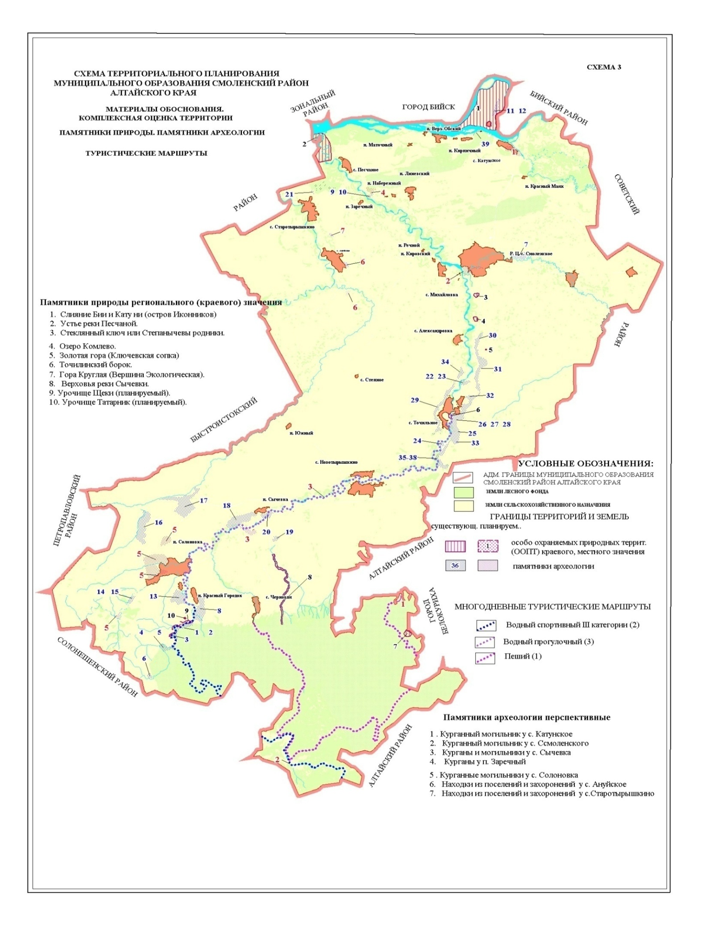



Нет

**5.5 Объекты охоты, рыбалки**

|  |  |  |  |  |
| --- | --- | --- | --- | --- |
| **Пресноводные объекты организации любительского и спортивного рыболовства** | | | | |
| **№** | **Наименование** | **Местонахождение** | **Контакты** | **Описание** |
| 1. | «Клевое место» | Смоленский район, с. Новотырышкино, Мартынов лог | Руководитель: Ардатов Валерий Павлович, тел.: 8-9069665533 | Рыбалка (карп, сазан, толстолобик, белый амур, щука, окунь, плотва, карась).  Прокат снастей, лодок.  Баня, летние домики. |
| 2. | Ранчо «Простоквашино» | Смоленский район, ТРК «Сибирское подворье» | АО «Курорт Белокуриха»  информация по телефонам 8-38577-22222,  8-962-796-77-77 | Рыбалка – одно из основных развлечений, которые предлагает база. Искусственное озеро расположено непосредственно на территории ранчо (приготовить улов можно на кухне харчевни). Здесь же можно купаться, кататься на лодке и катамаранах, загорать на песчаном пляже. |

**6. Событийный туризм**

|  |  |  |  |
| --- | --- | --- | --- |
| **№** | **Дата** | **Наименование** | **Место проведения, описание** |
| 1. 1. | август | Всероссийский фестиваль народного  творчества и спорта имени  Михаила Евдокимова «Земляки»  F:\слайд\фото экскурсионный отдых с.Верх-Обское\P1000137.JPG | В первую субботу августа, в п. Верх - Обском, на родине М.С. Евдокимова, проводится культурно-спортивный праздник, на котором проходят спортивные (футбол, волейбол) и развлекательные мероприятия. Завершающим этапом праздника является праздничный концерт с участием российских звезд эстрады, в конце которого небо озаряется салютом. |
| 1. 2. | июль | Соболевские литературные чтения в рамках фестиваля «Шукшинские дни на Алтае» | Проводятся непосредственно перед Шукшинскими чтениями в с. Смоленское с 2001 г. и с этого времени имеют краевой статус. Сюда собираются прозаики, поэты, творческие коллективы из разных регионов Алтайского края, России и даже Зарубежья. Посвящены памяти писателя, члена Союза писателей СССР А. П. Соболева (1926-1986). В программе - возложение цветов к памятнику, посещение историко-мемориального музея им. А.П. Соболева, встречи писателей с читателями. В разные годы в чтениях принимали участие - вдова Галина Васюкова-Соболева, писатели: В. Астафьев, В. Распутин, Ю. Бондарев, народные артисты России В. Золотухин, А. Панкратов-Черный, М. Евдокимов, кинорежиссеры Ренита и Юрий Григорьевы, скульптор, член Союза художников СССР, автор памятника Соболеву - В.П. Грачев, алтайские писатели. |
| 1. 3. | июнь | Туристский фестиваль «Песчаная»  D:\Событийный\Событийный туризм фестиваль Песчаная\фото 2.jpeg | Ежегодно в с. Солоновка на берегу р. Песчаной проводится краевой фестиваль «Песчаная». Программа включает: чемпионат Алтайского края по спортивному туризму на водных дистанциях, открытый чемпионат Алтайского края по парапланеризму, первенство Алтайского края по спортивному туризму на водных дистанциях, краевые соревнования по спортивному скалолазанию и по спортивному туризму дистанция горная, а также соревнования по вело-мото туризму и рафтингу.  К участию приглашаются любители летних путешествий, экстремальных видов туризма, команды туристских и спортивных клубов, организаций и образовательных учреждений. |
|  | Масленичная неделя | фестиваль «Сибирская масленица»  C:\Documents and Settings\user\Рабочий стол\фото\Масленица\DSC03439-.jpg | Проводится на территории ТРК «Сибирское подворье». На праздник собираются гости со всей страны. Гостей ждут выступления лучших фольклорных коллективов из самых разных уголков России, красочные хороводы, щедрые конкурсы, горячая еда и напитки на любой вкус, а также традиционные русские забавы.  Гвоздь программы – зрелищные конноспортивные соревнования «Золото Алтая», в которых принимают участие лучшие скакуны и рысаки России. Увидеть единственные в мире забеги русских троек, сформированных из лошадей призовых пород, приезжают знатоки из самых разных мест планеты. |

**Перечень событийных мероприятий, проводимых на территории Смоленского района в 2020 году**

|  |  |  |
| --- | --- | --- |
| Наименование мероприятия | Дата, сроки проведения | Место проведения |
| Фестиваль «Сибирская масленица» | 29 февраля 2020 года | ТРК «Сибирское подворье»  с. Новотырышкино  Смоленский район |
| Туристский фестиваль "Песчаная-2020" | 10-14 июня 2020 года | Смоленский район  с. Солоновка  Урочище Щеки |
| Соболевские литературные чтения | 24 июля 2020 года | с. Смоленское  Смоленский район |
| Всероссийский фестиваль народного творчества и спорта имени Михаила Евдокимова | 5-9 августа 2020 года | п. Верх-Обский  Смоленский район |